**LAMPIRAN FOTO**

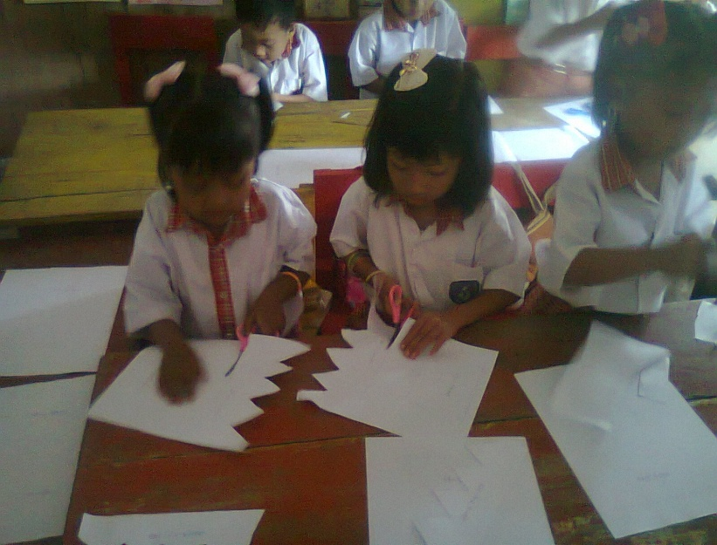

Anak menggunting kertas dengan cara menggerakkan tangannya dan matanya terus memperhatikan kegiatan tersebut

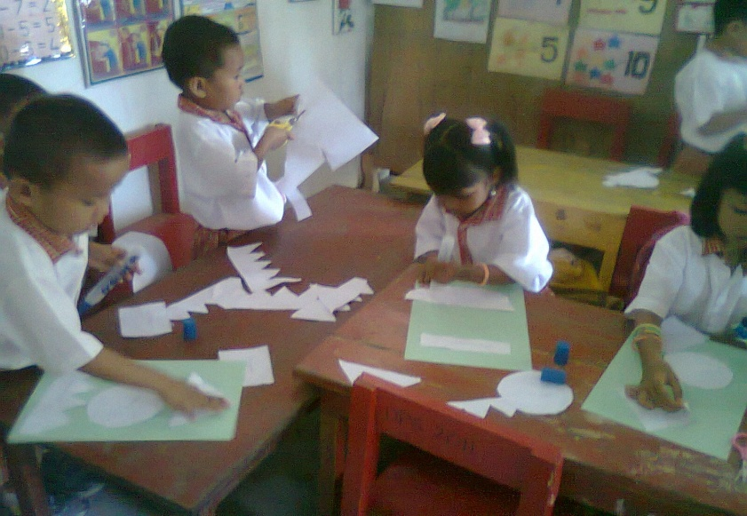

Anak menggunting kertas dengan cara menggerak-gerakkan otot-otot jari tangannya dengan lentur

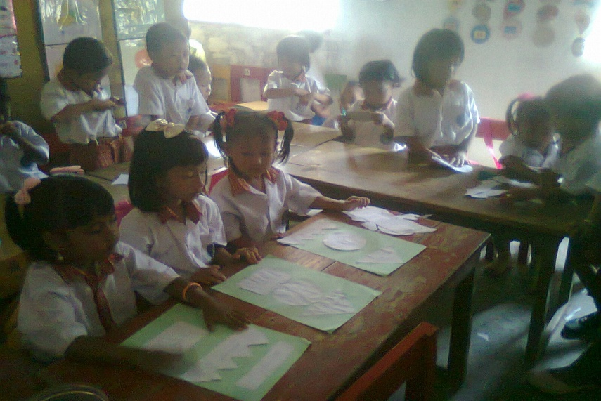

Anak menggunting kertas dengan cara menggerak-gerakkan tangannya dengan lentur